系 列 推 荐
查理变成大公鸡系列（三册）
CHARLIE CHANGES INTO A CHICKEN
3-BOOK-SERIES
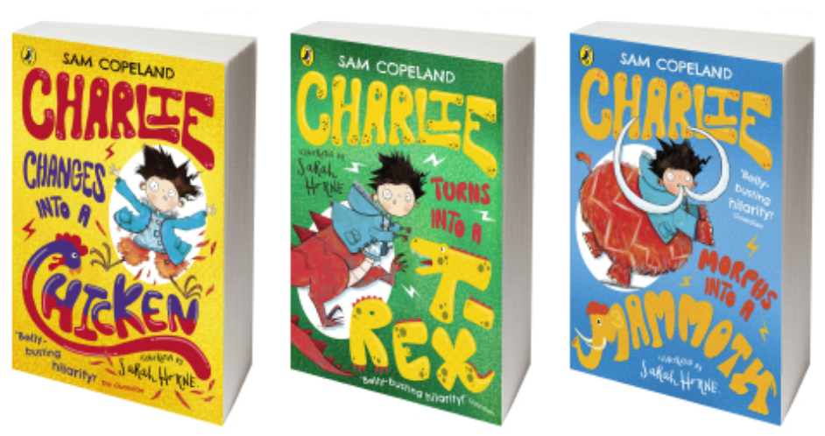

来跟随查理・麦格芬爆笑连连的冒险故事吧！这个男孩一紧张就会变身成各种动物。
由萨拉・霍恩绘制精彩插图。
系列作品风趣幽默又饱含温情，非常适合喜爱《超能普通小孩》的读者阅读！
曾入围水石书店儿童图书奖！
系列版权已售超过30种语言，简中曾授权，现已回归！

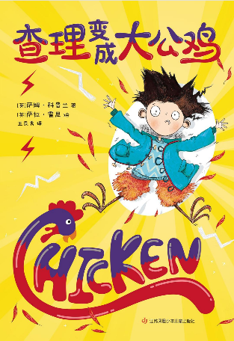
中文书名：查理变成大公鸡系列
作 者: [英] 萨姆·科普兰 著 / [英] 萨拉·霍恩 绘
译 者: 王良秀
出 版 社: 江苏凤凰少年儿童出版社
出 品 方: 爱心树童书
出 版 年: 2021-3
页 数: 256页
装 帧: 平装
定 价: 36.00元
豆瓣详情页：查理变成大公鸡系列

系列评价：

“笑到捧腹，令人忍俊不禁。”
——《卫报》（The Guardian）

“当代杰作…… 这部机智诙谐的故事样样出彩。”
——《每日电讯报》（The Daily Telegraph）

“高级别的滑稽趣味。”
——《观察家报》（The Observer）

“温情与幽默兼备，机趣又富含巧思，书中还少不了一大堆犀牛粪便的搞笑桥段。”
—— 索菲・安德森(Sophie Anderson)，《鸡腿屋》（The House with Chicken Legs）作者

“故事暖心动人，又十足爆笑。”
—— 凯瑟琳・多伊尔（Catherine Doyle），《风暴守护者之岛》（The Storm Keeper’s Island）作者

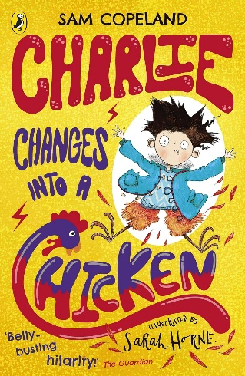
中文书名：《查理变成大公鸡》
英文书名：CHARLIE CHANGES INTO A CHICKEN
作 者：Sam Copeland and Sarah Horne
出 版 社：PRH UK
代理公司：ANA
页 数：288页
出版时间：2019年
代理地区：中国大陆、台湾
审读资料：电子稿
类 型：儿童文学

内容简介：

查理・麦格芬（Charlie McGuffin）藏着一个惊天秘密……

他可以变身成动物。各种各样的动物：跳蚤、鸽子，甚至犀牛。

麻烦的是，变身不受他控制 —— 只有当他感到焦虑时才会触发。眼下，查理烦心事一大堆：
- 住院的哥哥
- 为此焦头烂额的爸爸妈妈
- 还有把他视作目标的校园恶霸

虽说每个孩子都梦想拥有超能力，可查理一点也不想在校园戏剧表演的中途，突然变成一只鸡。

于是，在三位好朋友的帮助下，查理必须尽快想出办法，应付这股失控的全新力量！

这是一套爆笑全新系列的开篇之作，适合喜爱罗尔德・达尔、大卫・威廉姆斯作品的小读者！

*****************
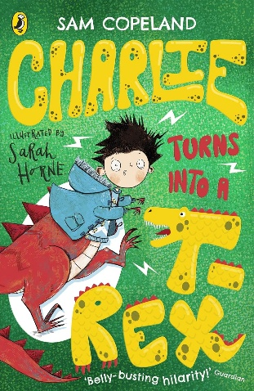
中文书名：《查理变成霸王龙》
英文书名：CHARLIE TURNS INTO A T-REX
作 者：Sam Copeland and Sarah Horne
出 版 社：PRH UK
代理公司：ANA
页 数：320页
出版时间：2019年
代理地区：中国大陆、台湾
审读资料：电子稿
类 型：儿童文学

内容简介：

水石书店年度平装好书！

感到压力重重的时候，你会是什么反应？或许会浑身冒汗，或是心跳加速。

而查理・麦格芬压力大时，会发生一件有点特别的事：他会变身成动物！

可眼下查理的日子过得压力山大：
- 爸爸的生意陷入严重危机
- 他有可能要搬去和布伦达姨妈(Aunt Brenda)一起生活，姨妈家里养了十七只猫，还装着一条木假肢
- 他的超能力也变得越来越难以控制

好在查理的好朋友弗洛拉(Flora)、沃根(Wogen)和莫森(Mohsen)随时向他伸出援手。

如果他们能够潜入范德格赖恩(Van Der Gruyne)工业那座堡垒一般的办公楼，找回麦格芬家被偷走的黄金，查理或许就不必搬家离开了。

朋友们能否帮助查理彻底掌控自己的变身能力？还是说，他会永远被困在鸽子的形态里？

*****************
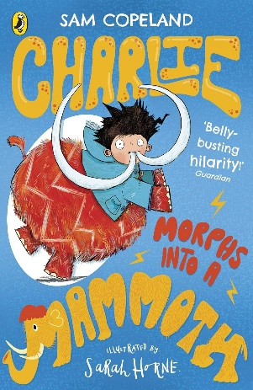
中文书名：《查理变身猛犸象》
英文书名：CHARLIE MORPHS INTO A MAMMOTH
作 者：Sam Copeland and Sarah Horne
出 版 社：PRH UK
代理公司：ANA
页 数：320页
出版时间：2020年
代理地区：中国大陆、台湾
审读资料：电子稿
类 型：儿童文学

内容简介：

这是查理・麦格芬的第三部爆笑冒险故事，这个男孩一紧张就会变身成动物。

查理・麦格芬如今算得上一名真正的小超级英雄。他已经可以掌控自己古怪的变身能力，甚至还能用这项本领反击校园恶霸迪伦(Dylan)。

但有些事情依旧不在查理的掌控之中：比如父母没完没了的争吵，这让他的焦虑前所未有；还有镇上接连发生的动物离奇失踪事件，而这件事或许和查理本人息息相关。

在自己最大的秘密公之于众之前，查理能否解开这起宠物连环失踪案的谜团……？

作者简介：

萨姆・科普兰（Sam Copeland）是一名作家。他来自曼彻斯特，现居伦敦，家里养着两只臭烘烘的猫、三个浑身汗味的孩子，还有一位气味还算清爽的妻子。《查理变身大公鸡》是他的处女作，后续推出续作《查理变身霸王龙》，系列第三部《查理变身猛犸象》于 2020 年 2 月出版。遗憾的是，他扬言还要继续创作更多故事。

莎拉·霍恩 （Sarah Horne）是一名作家和插画家，喜欢在自己的作品中加入细节和额外的视觉叙事。她是一名超过20年的插画师，她的插画生涯开始于《卫报》、《星期日独立报》和《印刷周》等报纸的自由职业。她还为耐克(Nike)、宜家(IKEA)和英国皇家植物园(Kew Gardens)等广告客户创作过。2010年，莎拉出版了《爪子，爪子和褶边抽屉》和《发脾气和头饰》，以及她作为作者兼插画家的第一本青年小说《条纹》。她为70多本书配过插图，使用的是传统的蘸笔和墨水，继而用数字技术完成作品。

感谢您的阅读！
请将反馈信息发至：版权负责人
Email：Rights@nurnberg.com.cn
安德鲁·纳伯格联合国际有限公司北京代表处
北京市海淀区中关村大街甲59号中国人民大学文化大厦1705室, 邮编：100872
电话：010-82504106, 传真：010-82504200
公司网址：http://www.nurnberg.com.cn
书目下载：http://www.nurnberg.com.cn/booklist_zh/list.aspx
书讯浏览：http://www.nurnberg.com.cn/book/book.aspx
视频推荐：http://www.nurnberg.com.cn/video/video.aspx
豆瓣小站：http://site.douban.com/110577/
新浪微博：安德鲁纳伯格公司的微博_微博 (weibo.com)
微信订阅号：ANABJ2002


